Databázové systémy

2021/2022

Datový model (ERD) a model případů užití

**Zadání č. 9 – Manažerský kalendář**

Vilém Gottwald (xgottw07)

Ondřej Mahdalík (xmahda14) Brno, 12. března 2022

Entity Relationship Diagram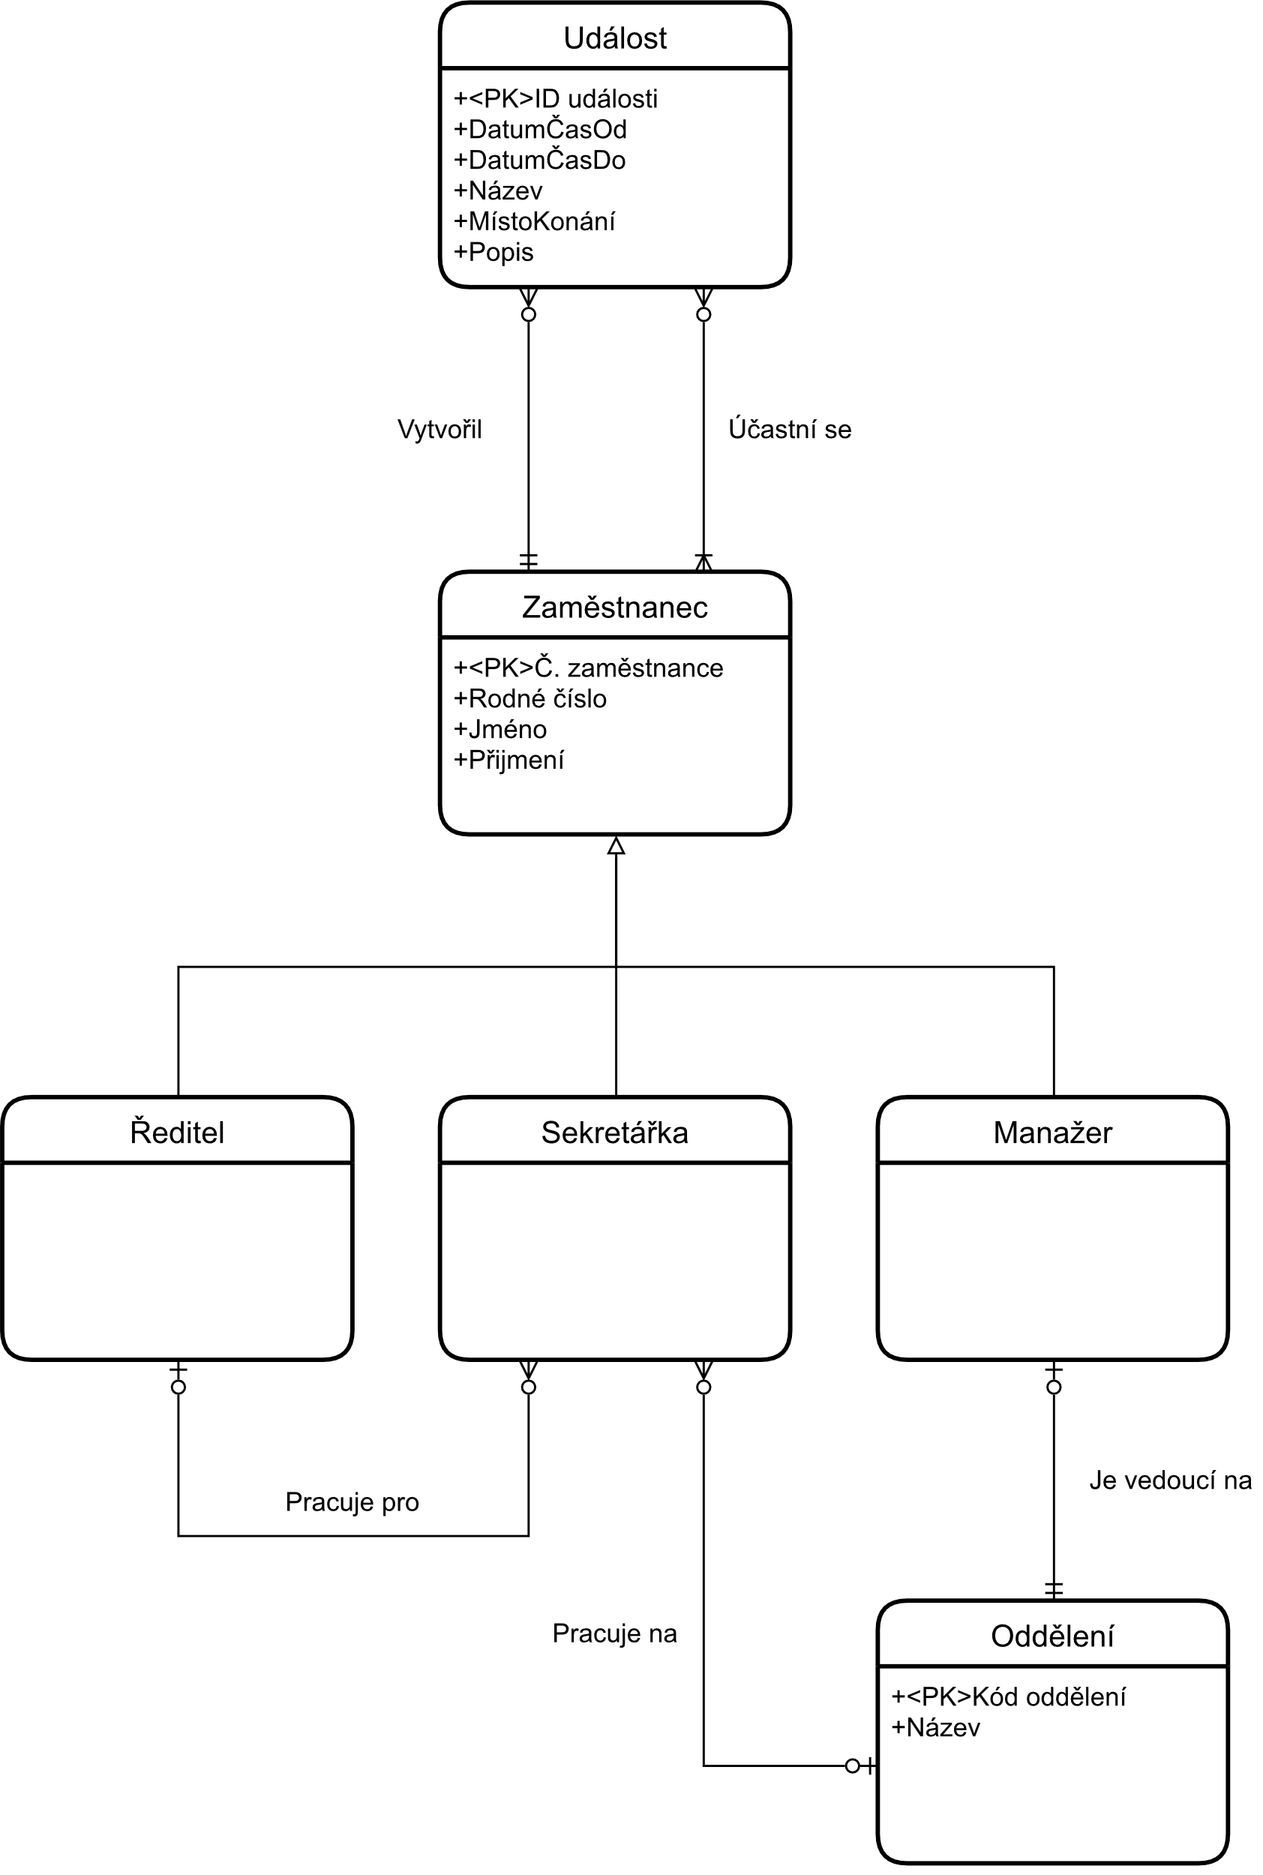

Popis Datového Modelu

*Entita Zaměstnanec* reprezentuje zaměstnance ve firmě, její atributy jsou číslo zaměstnance, které zároveň slouží jako primární klíč, jméno, příjmení a rodné číslo. Tato entita má tři možné specializace, které rozlišují jednotlivé typy zaměstnanců, a to *Manažer*, *Sekretářka* a *Ředitel*.

*Manažer* má vazbu na *Oddělení*, které vede. *Sekretářka* je ve vztahu s *Oddělením*, pro jehož *Manažera* pracuje, nebo s *Ředitelem*, pro kterého pracuje.

*Oddělení* obsahuje svůj název a kód oddělení, který zároveň slouží jako primární klíč.

*Událost* obsahuje unikátní ID sloužící jako primární klíč, název, datum a čas začátku, datum a čas konce, místo konání a popis. *Událost* má s entitou *Zaměstnance* dva druhy vztahů, a to vztah určující *Zaměstnance*, který danou *Událost* vytvořil a dále vztah se *Zaměstnanci* v jejichž kalendáři se daná *Událost* vyskytuje.

Use Case Diagram

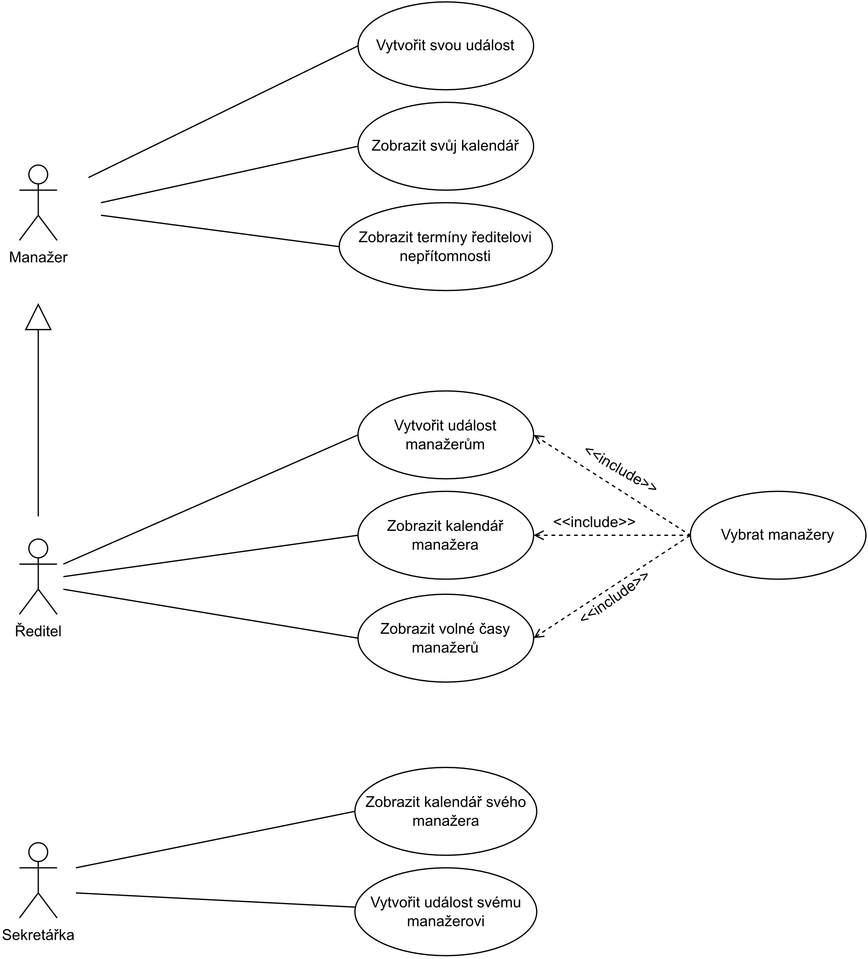

2. část

IDS

Transformace generalizace/specializace

Pro reprazentaci specializace/generalizace jsme zvolili variant s uložením všech typů v jedné tabulce, přičemž jako diskriminátor zaměstnance slouží atribut role. Tato variant byla zvolena protože je specializace disjunktní, totální a zároveň neobsahuje oproti nadtypu žádné atributy navíc.